Конспект занятия

Развитие речи с элементами мнемотехники в подготовительной группе «Ёжик»

Цель: Составление описательного рассказа "Ёжик"с помощью мнемотаблицы
Задачи:
- Развивать познавательный интерес, логическое мышление детей.
- Продолжать учить детей отвечать на вопросы полным предложением.
- Учить детей составлять описательный рассказ, используя мнемотаблицу.
- Воспитывать бережное отношение и любовь к животным.
- Развивать у детей внимание, память, связную речь.
1. Оргмомент
Воспитатель: Ребятки, давайте мы с вами подарим друг другу улыбку.
Встали мы в огромный круг,
Ты мой друг и я твой друг,
Крепко за руки возьмемся
И друг другу улыбнемся.
Молодцы, ребята. Садитесь на свои стульчики.
2. Основная часть.
У всех настроение хорошее? А вот кое у кого настроение плохое, потому что с ним произошла неприятная история. Я вам загадаю загадку, а вы попробуйте её отгадать и поимеете, с кем приключилась неприятность.
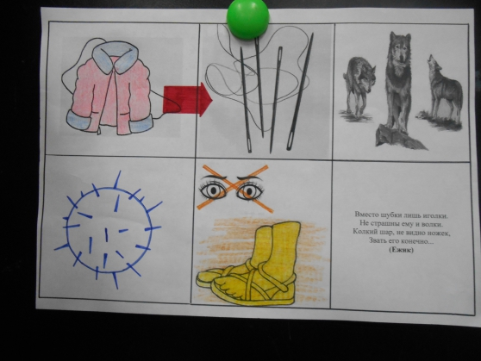
Вместо шубки лишь иголки.
Не страшны ему и волки.
Колкий шар, не видно ножек,
Звать его конечно.
(Ежик)
Воспитатель: Правильно, ребятки! Вот этот ежик, он с нами хочет поделиться историей, которая с ним произошла. Садитесь удобнее, я вам её сейчас прочитаю.
Чтение сказки «Как ёжик шубку менял»
Воспитатель: Кого ежик встретил в лесу? Как зайка подготовился к зиме? К кому зайка посоветовал обратиться ёжику? Ребята, кто знает, кто такой дрозд? (Ответы детей) Дрозд, это перелетная птица, она питается насекомыми, пауками, червями, моллюсками, ягодами, часто кормятся на земле. Вдвое больше воробья. (показ картинки) Что произошло с ёжиком? Какие чувства испытывал ежик, когда убегал от лисы?
Физминутка: Мы сейчас с вами превратимся в ёжиков.
По сухой лесной дорожке –
Топ-топ-топ – топочут ножки.
Ходит, бродит вдоль дорожек
Весь в иголках серый ежик.
Ищет ягодки, грибочки
Для сыночка и для дочки.
Воспитатель: Молодцы, ребятки! А сейчас давайте опишем ёжика. (Описание ёжика при помощи мнемотаблицы)
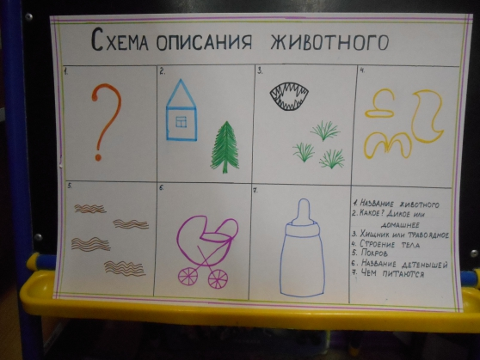
Ребята, а ежа как можно уменьшительно – ласкательно назвать? (Ежонок) Молодцы, давайте поиграем в игру, я вам буду называть животное, а вы должны будете называть его ласково.
Игра с мячом:
Лиса - лисёнок,
Волк - волчонок,
Утка - утёнок,
Мышь - мышонок,
Лось – лосёнок,
Олень – олененок,
Бобер – бобренок,
Заяц – зайчонок,
Кот – котенок,
Сова – совенок,
Медведь – медвежонок,
Барсук – барсученок.
Слон – слоненок,
Тигр – тигренок,
Лев – львенок,
Ёж – ежонок,
Молодцы, ребята!
Воспитатель: Давайте с вами сравним ёжика и зайчика, я вам приготовила вот такие карточки.
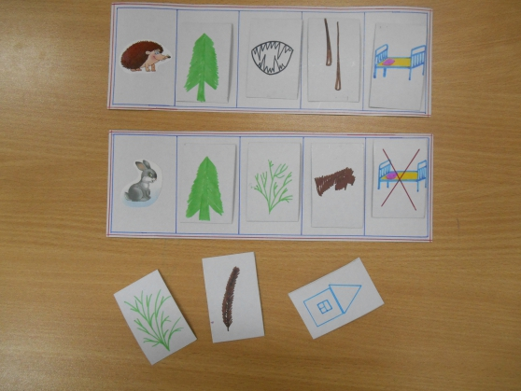
Одна карточка для ёжика, другая для зайчика. Скажите. Ребятки, зайка какое животное: дикое или домашнее? А ежик? Найдите карточки, которые это обозначают. Зайчик травоядное или хищное животное? (Травоядное) А ёжик? (Хищное, он питается насекомыми) Найдите карточки, которые отвечают за это. Чем покрыто тело у зайца и у ежа? Как зимует заяц, как проводит зиму ёж? Поставьте соответствующие карточки. Молодцы. Ребятки, все правильно сделали.
3. Заключительная часть
Воспитатель: Ребята, что нужно посоветовать ёжику, чтобы больше он не попадал в такую ситуацию? (Утеплять свою норку, готовить её к зиме и ложиться спать до весны.)

